Project : My first App,Tour Heroes App,Form,Routing,Components,

kiến thức,kỹ năng,kinh nghiệm về AngularJS
-1 app co the gom 1 hoac nhieu module,1 module co the gom 1 hoac nhieu components va services,trong do component : HTML + CLASS,
services : business logic
-cai dat angular CLI : npm i -g @angular/cli
-kiem tra phien ban CLI : ng --version tren may tinh hien dang la ban 9.0.2
-tao file package.json tren typescript: npm init --y
-tao 1 folder typescript: npm i -D typescript
-tao 1 file tscconfig.json tren typescript: npx tsc --init
-tao 1 file main.ts : touch main.ts

-tao 1 new folder angular : ng new tenfoler
-tao xong cd vao folder vua tao : cd tenfolder
-chay folder vua tao : ng serve,hoac ng serve -o (sau do mo localhost:4200)

-trong main.ts : co ham bootstrapModule se khoi dong root-module(trog day chinh la AppModule);
-trong app.module.ts co doan @NgModule,ben trong la noi khai bao cac component(declarations,tai day gio moi co AppComponent),import module(them vao cac module,tai day moi co BrowserModule),providers;
-app.component.css co do uu tien css cao hon style.css
-tao moi 1 component bang CLI : ng g c (ten folder chua tat ca component,o day la components)/(ten folder component)
-tao moi class User(User.ts) bang CLI : ng generate class User
-tao moi 1 service(hero) bang CLIG; ng g service hero
-import bootstrap va eve-icon(library UI Icon) : npm i bootstrap eva-icons => sau do vao angular.json => vao script => them vao do : node_modules/eva-icons/eva.min.js
-import image vao angular :cho toan bo anh vao folder images,sau do cho folder images vao trong folder assets.link tro toi folder assets nhu binh thuong.
-import font awesome in angular
npm install font-awesome --save
-set up angular material 8 ui library
ng add @angular/material
-import bootstrap : import CDN link vao index.html(sau do code nhu binh thuong).
-install pagination : npm install ngx-pagination --save
npm install jw-angular-pagination
-install peerdeps : npm install -g install-peerdeps
Router
1 : tao 2 component la home,list trong app

2 : vao app.routing.module.ts => import 2 dong sau:
import {HomeComponent} from './home/home.component';
import {ListComponent} from './list/list.component';

3 : vao phan khai bao route trong app.routing.module.ts => them 2 dong khai bao router :
const routes: Routes = [
{path : '', component : HomeComponent},
{path : 'list', component: ListComponent}
];

-Trong app.module.ts import dong nay:
import {FormsModule} from '@angular/forms';
=> sau do vao phan import ben duoi => them FormsModule vao.
=> tiep tuc vao home.component.ts them dong nay :
name : string = '';
=> tiep tuc vao app.component.html them doan nay:
<input type="text" [(ngModel)] = "name"> <br/>
<strong>You've said <br/> {{name}} </strong>
=> muc dich cuoi cung
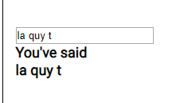

-ng template(tim hieu)
-cai dat service : ng g s http
-ham Fill : Hàm fill sẽ thay đổi giá trị tất cả các phần tử của một mảng thành một giá trị tĩnh cho trước.
Có thể xác định vị trí bắt đầu và kết thúc của hàm fill() trong mảng, mặc định nó sẽ áp dụng cho tất cả các phần tử của mảng.
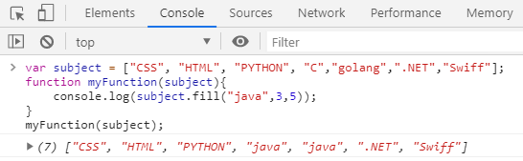

-reflect feature trong angular

-Decorator có thể coi như một cú pháp khai báo đặc biệt, không bao giờ đứng độc lập mà luôn được gắn kèm với một khai báo class, method, property hoặc accessor. Decorator được viết dưới cú pháp dạng @expression, với expression trỏ tới một function sẽ được gọi tới ở runtime, có nhiệm vụ thay đổi hoặc bổ sung cho đối tượng được decorate.

-NgModule là một decorator function (single metadata object) có các thuộc tính mô tả các module. Các thuộc tính quan trọng là:

+ declarations - Khai báo các View classes thuộc về module. Angular có 3 loại view classes: components, directives, pipes.

+ exports - Một tập con của declarations khả dụng trong component templates của các module khác.

+ imports - Các module khác được exported các classes cần thiết bởi component templates được declarations bên trong module này.

+ providers - Tạo ra các global collection of services có thể truy cập ở mọi ngõ ngách của ứng dụng.

+ bootstrap - Main application view, hay còn được gọi là root component, chứa tất cả các app views. Duy nhất root module có thuộc tính bootstrap.
-npm i -g lite-server => (install lite server)
-don’t understand : ng build --prod => sau khi chay lenh se tao ra 1 project con trong dict (Project-DesignCourse),cd vao folde nay,sau do vao package.json,doan script them dong sau "dev": "lite-server” sau do chay lenh lite-server hoac chay lenh : npm run dev(van chua chay dc).

CODEVOLUTION:
5-Interpolation
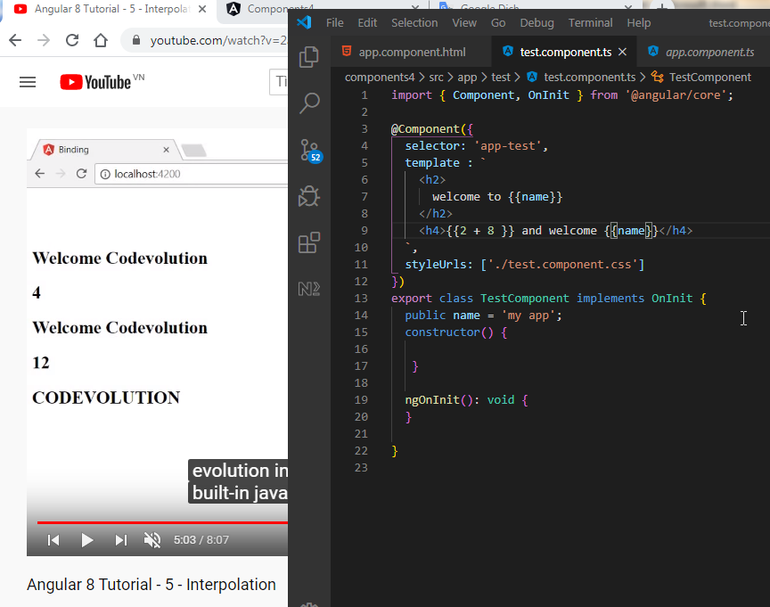

11-two way binding
-su dung [(ngModel)] de insert du lieu vao o input(truoc do vao app.module.ts import FormsModule);

12-ngIf Directives
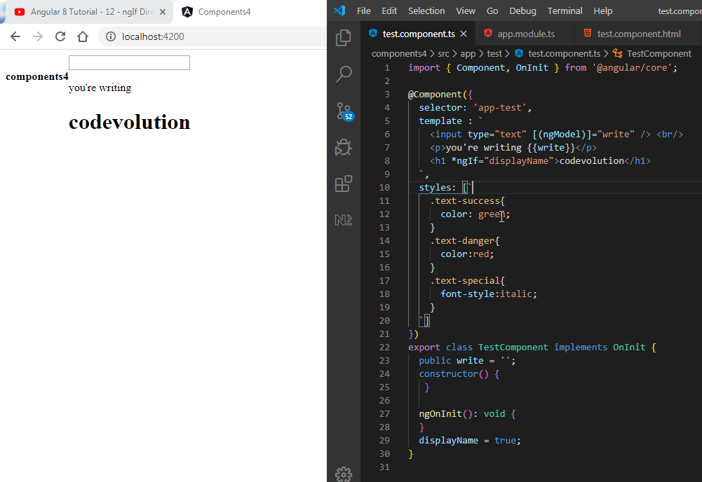

13-ngSwitch Directives

14-ngFor Directives
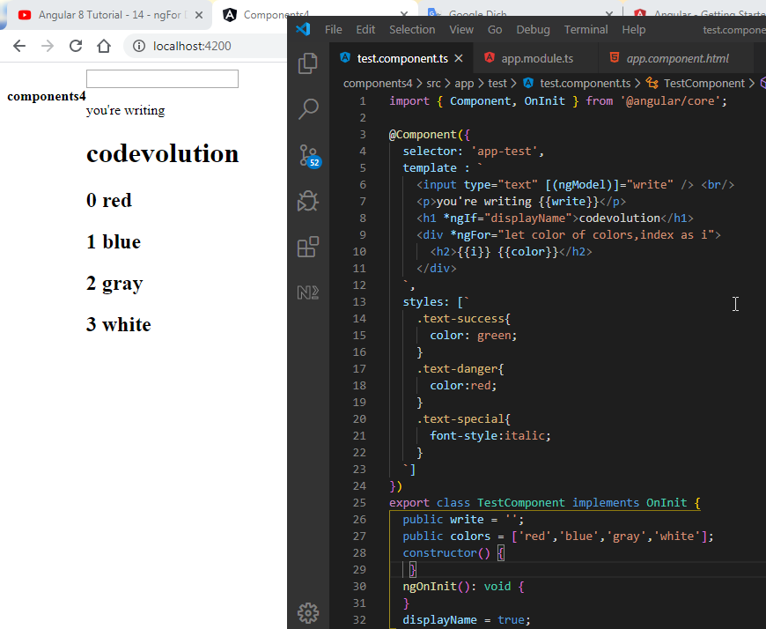

15-Component Interaction(tương tác giữa các component)
16-Pipes : luan chuyen du lieu truoc khi hien thi ra man hinh
23-Routing and Navigation

